DĖL GAUTŲ PAKLAUSIMŲ IR PASIŪLYMŲ PATEIKIMO TERMINO PRATĘSIMO
Lietuvos Respublikos aplinkos ministerijos Aplinkos projektų valdymo agentūros viešųjų pirkimų komisija (toliau – Komisija), vykdydama Lietuvos zoologijos sodo žalvarnio pastato ir voljerų statybos darbų pirkimą (toliau – pirkimas), apie pirkimą CVP IS paskelbta 2026-02-04 pirkimo Nr. 6384619, 2026-02-17 vykusio Komisijos posėdžio metu, įvertino tiekėjų gautus paklausimus ir teikia atsakymus:
Tiekėjo paklausimas 2026-02-06 16:30 val. CVP IS ID 530629 | PO atsakymas
- Pateikite polikarbonato plokštės technines specifikacijas. | Kanalinio polikarbonato plokštės.  - Spalva: Skaidri, bespalvė;  - Storis: 10 mm;  Remiantis viešųjų pirkimų įstatymu Statytojas negali nurodyti konkretaus tiekėjo bei pateikti konkretaus tiekėjo parenkamų gaminių techninių specifikacijų.
- Pateikite tvirtinimo plokštelės su kilpa matmenis arba pateikite jos svorį. | - žiūrėti 25092024-01-TDP-SP-SŽ , 29 lapas, Lauko voljerai., 3 punktas, tvirtinimo plokštelės su kilpa numatyti matmenys, bei svoris ;  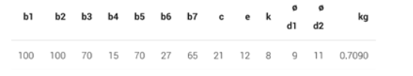
- Ar nesidubliuoja SA ir SP dalyse šios eilutės:  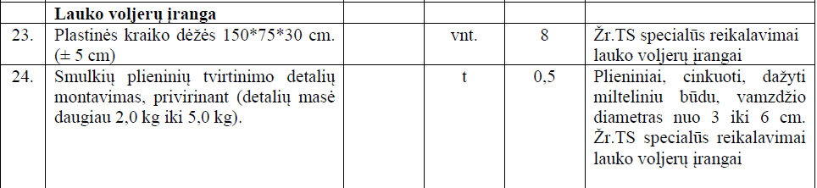 | Ne nesidubliuoja, SA dalyje yra nurodyta vidaus įranga.
- Nesutampa grotelių kiekiai žiniaraštyje (53m2) su brėžinyje pateiktu kiekiu (114,34m2). Kuo vadovautis?  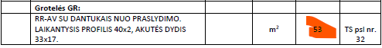  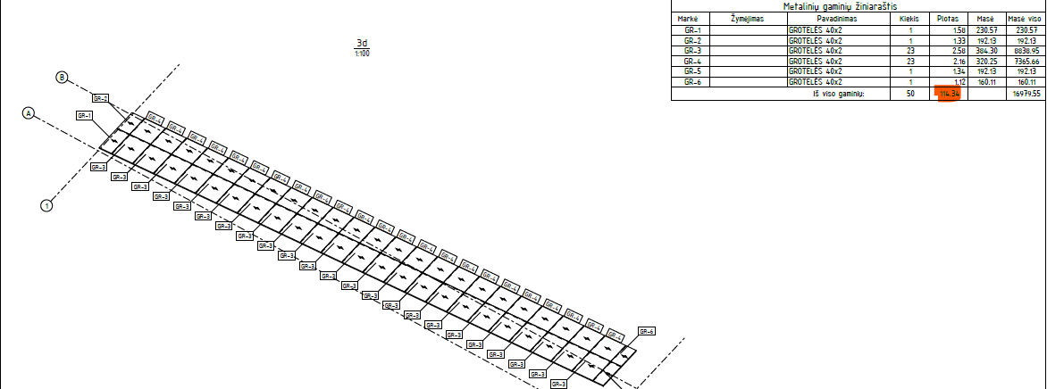 | Grotelių kiekis 53m2. Vadovautis sąnaudų kiekių žiniaraščiu. Brėžinyje yra pateiktas paviršiaus plotas. Grotelėms jis netinkamas.
- Pateikite grotelių matmenis, nes nurodytas bendras ilgis, o matosi, kad nesimetriškos jos.  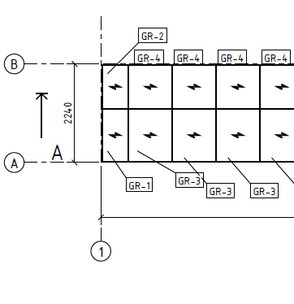 | Yra pateikti atskiri grotelių brėžiniai. Žr. Br. Nr. nuo -SK-02-45 iki -SK-02-50.
Tiekėjo paklausimas 2026-02-11 12:51 val. CVP IS ID 534907 | PO atsakymai
- Sklypo sutvarkymo dalyje numatyti medžių kirtimo darbai – 14 vnt. Prašome patikslinti ar tiekėjas savo pasiūlyme turi įsivertinti medžių atkuriamąją vertę. Jeigu taip, prašome nurodyti atkuriamosios vertės kainą. | Rangovas turi įsivertinti TDP numatytų medžių kirtimą ir sumokėti kertamų medžių atkuriamąją vertę - 2401,00 Eur.
- Sklypo sutvarkymo dalyje yra numatyta, kad daliai voljero stogo ir sienų bus naudojamos polikarbonato plokštės. Prašome pateikti polikarbonato plokščių techninę specifikaciją. | Kanalinio polikarbonato plokštės.  - Spalva: Skaidri, bespalvė;  - Storis: 10 mm;  Remiantis viešųjų pirkimų įstatymu Statytojas negali nurodyti konkretaus tiekėjo bei pateikti konkretaus tiekėjo parenkamų gaminių techninių specifikacijų
- Statinio architektūros dalies žiniaraščio pozicijoje Nr. 9.4 numatyti ,,UVB spindulių šviestuvai“ – 8 vnt. Prašome patikslinti ar šie šviestuvai nesidubliuoja su elektrotechnikos dalyje numatytais šviestuvais. | Patikslintas SA dalies žiniaraštis, „UVB spidulių šviestuvai“ dubliuojasi su elektrotechnikos dalimi.
- Konstrukcijų dalies žiniaraštyje yra numatyti grindų šiltinimo darbai: EPS 100 t-100 – 80 m3 ir EPS 100 t-200 Perimetru 2 m. – 28 m3. Prašome patikslinti ar projekte nėra įsivėlusi techninė klaida su grindų šiltinimo kiekiais. Taip pat, vienoje vietoje nurodama, kad grindis šiltinamos EPS 100, o kitoje vietoje XPS., todėl prašome patikslinti kuo vadovautis. | Žiniaraštis patikslintas. Vadovautis pateiktu grindų plano brėžiniu Nr. -SK-01-06.
- Konstrukcijų dalies žiniaraštyje pamatui PM 1200x1200 h -200 mm – 16 vnt. numatyta betono C20/25 XC2 - 13,5 m3, mes suskaičiuojame 4,61 m3 betono. Prašome patikslinti ar žiniaraštyje nėra įsivėlusi klaida. | Kiekiai patikslinti, žiniaraštyje klaida. Viso pamatams 1200x1200 ir 300x300 h200. 5,0m3.
Tiekėjo paklausimas 2026-02-13 15:11 val. CVP IS ID 538948 | PO atsakymai
Tiekėjas yra 2026-02-11 d. pateikęs Perkančiajai organizacijai klausimus, tačiau vis dar nėra gauti atsakymai į juos. Prašome patikslinti ar Perkančioji organizacija pateiks atsakymus į šį paklausimą. | Vadovaujantis Specialiųjų pirkimo sąlygų 1 priedo 4 punktu: „Perkančioji organizacija pirkimo sąlygų paaiškinimą, patikslinimą pateikia visiems tiekėjams ne vėliau kaip: 4 (keturias) dienas iki pasiūlymų pateikimo termino dienos.

Komisija, įvertinusi tiekėjų paklausimus ir, atsižvelgdama į tai, kad pirkimo dokumentuose daromi pakeitimai gali turėti įtakos tiekėjų pasiūlymų pateikimui, mano, kad siekiant užtikrinti didesnę tiekėjų konkurenciją, bei siekiant laikytis pagrindinių viešųjų pirkimų principų, nurodytų VPĮ 17 str., nutarė pasiūlymų pateikimo terminą pratęsti visam pasiūlymų pateikimo terminui, paaiškinimų pateikimo termino nepratęsti.
Pasiūlymų pateikimo terminas nurodytas skelbime (ir jo pakeitimuose) apie pirkimą.
PRIDEDAMA:
  - TDP-SA-SKZ
  - TDP-SK-SKZ

